Каждый рецепт блюд в русской национальной кухни прошел многовековой отбор и вместе с традициями осуществлял значимую роль - поддержание здоровья нации.
Взвары - горячие настои из сушеных плодов или ягод, долгое время заменяли на Руси чай, и были привычным повседневным блюдом. Самыми распространенными взварами были яблочные (из сушеных, свежих и даже моченых яблок), клюквенные, брусничные. Этот традиционный русский напиток, любимый наравне с квасом и сбитнем, готовили без сахара, а подслащивали его жидким медом. В случае болезни готовили так называемые лечебные взвары. Такие взвары приготавливались на различных лекарственных травах, с добавлением меда. Во время Великого поста взвар готовили как фруктово-ягодный постный десерт.
Возрождая русские традиции ООО фирма «ДИАС-ЭКО» производит плодово-ягодный напиток под торговой маркой «Сибирский взварник». Это вкусный и полезный напиток на основе сушеных яблок с добавлением плодов рябины и ягод (клюквы, брусники, вишни, боярышника, шиповника, барбариса).
Наш девиз: «Натуральному продукту – ДA!»
Благодаря современным технологиям производства, мы бережно сохраняем лучшее, что подарила нам природа! Этот традиционный русский напиток создан для Вас и Вашей семьи. Все компоненты, входящие в состав «Сибирского взварника» обладают многими полезными свойствами и благоприятно воздействуют на организм человека.
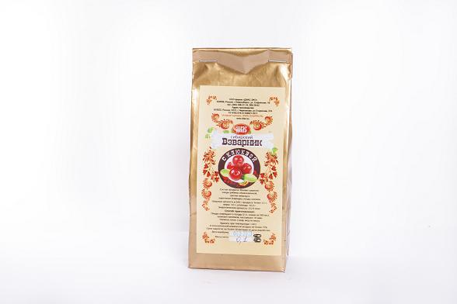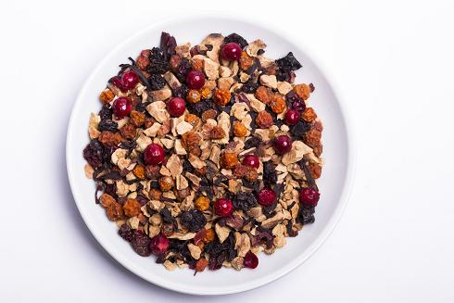
«Сибирский взварник» - это вкусно, просто и традиционно!
Приготовьте «Сибирский взварник» для своей семьи, напиток придаст заряд бодрости и хорошего настроения! Он великолепен как в горячем, так и в охлажденном виде, и подарит минутки радости с пользой для здоровья! Сегодня мы выпускаем плодово-ягодный напиток «Сибирский взварник» (бумажный пакет 100г) в следующем ассортименте: с клюквой, с брусникой, с шиповником, с вишней, с боярышником, с барбарисом.
Способы приготовления:
Традиционный способ: В жаропрочную посуду помещают плоды (из расчета 2 ст. ложки на 500 мл.), заливают холодной водой, ставят в жарочный шкаф и доводят до кипения. Дать напитку настояться 30 минут. Сахар, мед по вкусу.
Современный способ: Плоды помещают в посуду (из расчета 2 ст. ложки на 500 мл.), заливают кипятком, настаивают 30 минут. Напиток готов! Сахар, мед по вкусу.
Будьте здоровы!

